Configuration d’un serveur SIP MSS

Configuration du serveur SIP
Télécharger le serveur SIP depuis ce lien :
https://www.myvoipapp.com/download/index.html
Une fois installé, configurer les paramètres SIP depuis le menu Data / System.
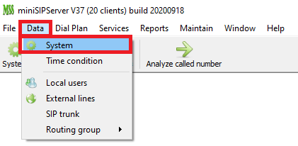
Vérifier l’adresse IP est renseigné (surtout en cas de double adressage), l’adresse du port UDP qui doit être à 5060 ainsi que le domaine Realm qui doit être renseigné à la valeur « VDP ».
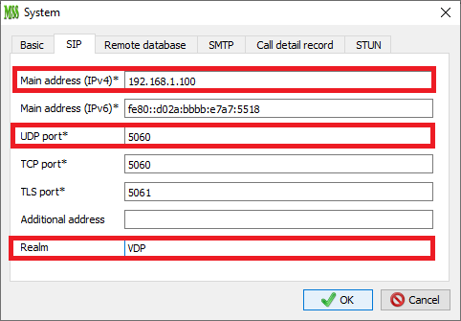
Configurer les utilisateurs en allant dans le menu Data / Local users.
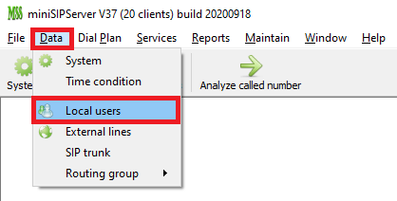
Créer un utilisateur local par équipement à l’aide du bouton Add puis par renseigner les champs
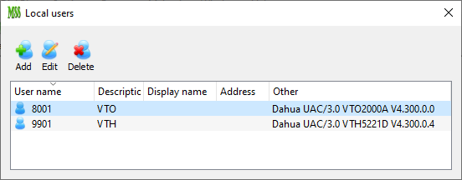
Le numéro d’extension en tant que nom d’utilisateur, puis le mot de passe (« 123456 » par défaut) et éventuellement la description.
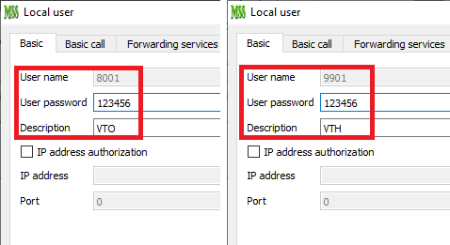
Les icônes vont apparaitre en bleu si les équipements sont connectés.

Configuration de l’interphone
Connectez-vous à l’interface web, puis dans Paramètres réseaux et Serveur SIP, modifier et modifiez les paramètres afin de vous connectez au nouveau serveur :
- Serveur SIP local désactivé
- Configuration du type de serveur sur ThirdParty
- L’adresse IP du serveur
- Le port de connexion qui doit être 5060
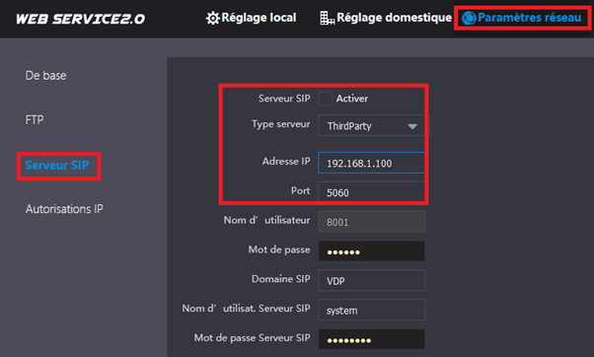
Note : si vous devez désactiver le serveur SIP, l’interphone va redémarrer. À chaque enregistrement de paramètres SIP, l’interphone va redémarrer.

Configuration de l’écran d’accueil
Entrez dans le menu de configuration avancé en maintenant pressé le bouton Setup durant 15 secondes puis saisissez le code d’accès administrateur 888888.
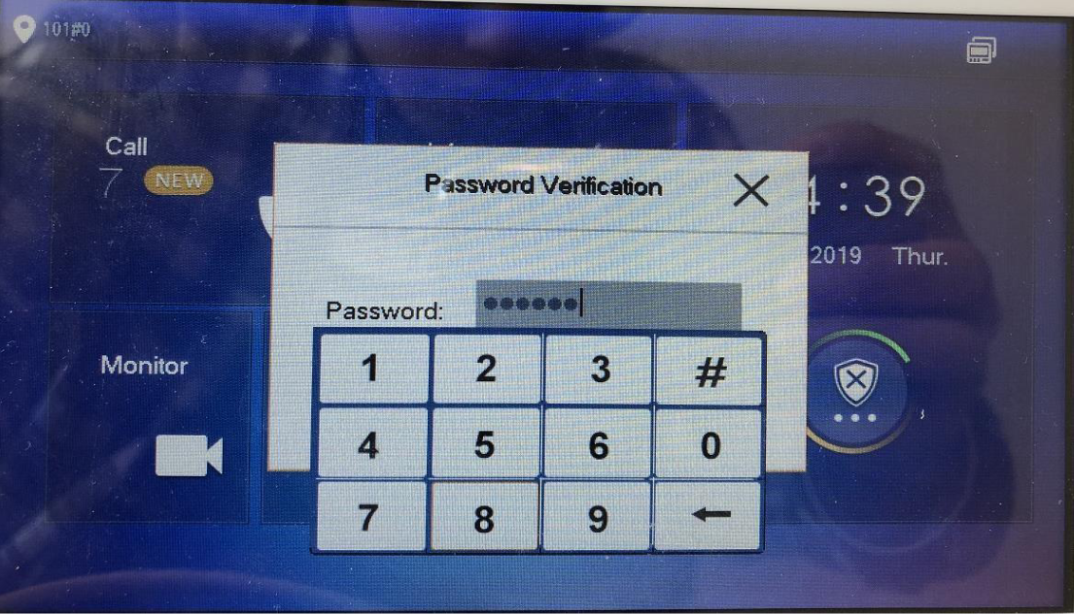
Dans le menu SIP Serveur, activer l’état sur ON puis entrez l’adresse IP du serveur et le port 5060.

